XY954 Scheda creata il 25 ottobre 2025

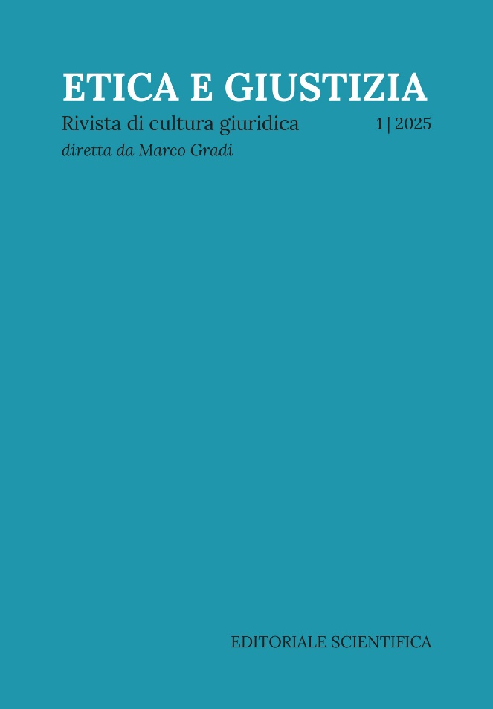
Descrizione bibliografica
*Etica e giustizia : rivista di cultura giuridica / diretta da Marco Gradi. - Anno 1, n. 1 (giugno 2025)- . - Napoli : Editoriale scientifica, 2025- . - volumi ; 23 cm. ((Semestrale. – Disponibile anche online. - RMG0318282
Soggetto: Diritto - Rapporti [con la] Morale - Periodici; Giustizia – Aspetti morali – Periodici
Classe: D340.112
Copia digitale: 2025-
Informazioni storico-bibliografiche
Direttore responsabile Marco Gradi (Università di Messina)
La Rivista si pone l’obiettivo di indagare il rapporto fra l’etica e la giustizia tanto nella prospettiva della teoria generale del diritto quanto nella pratica dell’esperienza giuridica. Le tematiche oggetto di studio comprendono il ruolo dei principi etici nella formazione e nell’interpretazione delle norme di diritto, la correttezza dei comportamenti nei rapporti di diritto privato e di diritto pubblico, l’etica delle parti nella soluzione dei conflitti, la deontologia forense e la responsabilità dell’avvocato, la deontologia giudiziaria e la responsabilità del giudice, l’idea del diritto come relazione, il principio di cooperazione, la filosofia del dialogo, il rapporto fra diritto, processo e morale. La Rivista intende promuovere una cultura giuridica fondata sulla dimensione etica del diritto, orientata alla costruzione di un sistema giuridico equo e capace di offrire risposte adeguate ai bisogni concreti delle persone.
https://editorialescientifica.it/prodotto/etica-e-giustizia/.

